C:\Users\stognota\Desktop\portmone-logo.jpg

**Інструкція для роботи в особистому кабінеті інтернет-магазину**

1. ВИСТАВЛЕННЯ РАХУНКУ

Для початку роботи та виставлення рахунку клієнту необхідно авторизуватися в особистому кабінеті Portmone.com, ввівши індивідуальний **логін** та **пароль** за посиланням:

https://www.portmone.com.ua/r3/ru/ecommerce/auth/

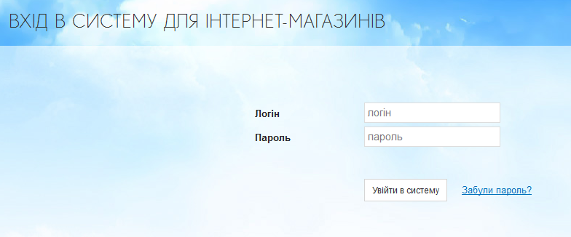

Надіслати рахунок клієнту ви можете **на електронну скриньку** або ж за допомогою **sms-повідомлення на номер телефону**. Для цього оберіть необхідну опцію «Надіслати рахунок по email» чи «Надіслати рахунок по SMS»:

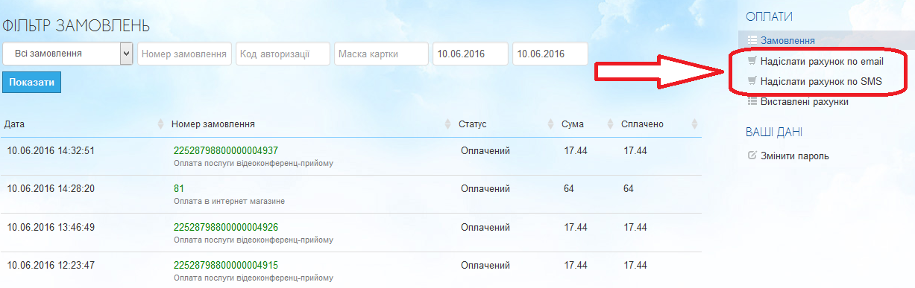

Заповніть відповідні поля рахунку:

* Для відправки на електронну адресу:

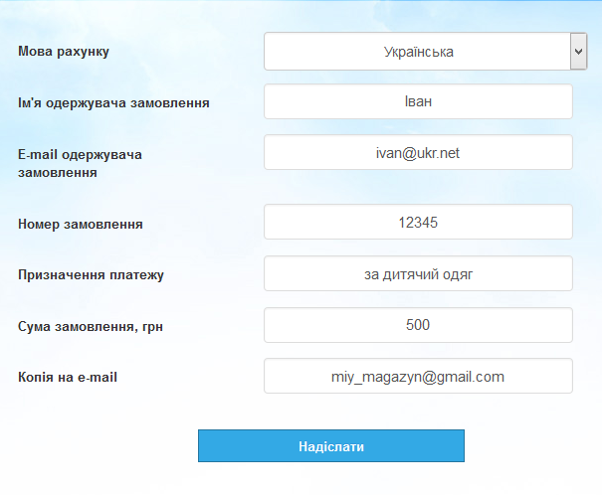

* Для відправки за номером телефону:

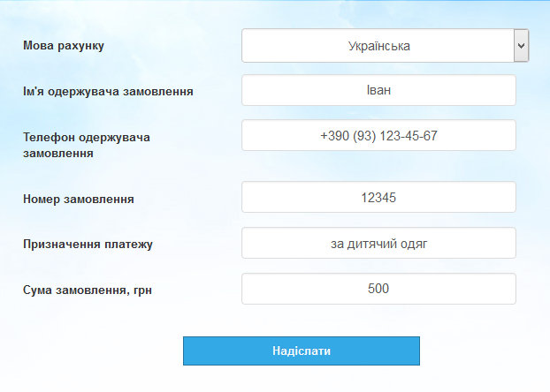

Звертаємо вашу увагу, що інформація, введена в полі **«Призначення платежу»** буде відображатися у квитанції про успішну оплату клієнту.

**Номер замовлення** – проставляється вашою організацією і слугує для ідентифікації оплати у вашій внутрішній системі.

Поле **«Копія на e-mail»** заповнюєте опціонально. На вказану в даному полі електронну адресу система відправить копію виставленого клієнту рахунку.

Після заповнення інформації для виставлення рахунку необхідно натиснути кнопку «Надіслати». Протягом 1 - 5 хвилин на електронну пошту клієнта надійде лист від Portmone.com з адреси [reminder@t.portmone.com](mailto:reminder@t.portmone.com)

Якщо клієнт не бачить листа у «Вхідних», можна порадити йому зазирнути до папки з небажаною поштою.

Клієнт отримує повідомлення наступного формату:

* При виставленні рахунку на email:

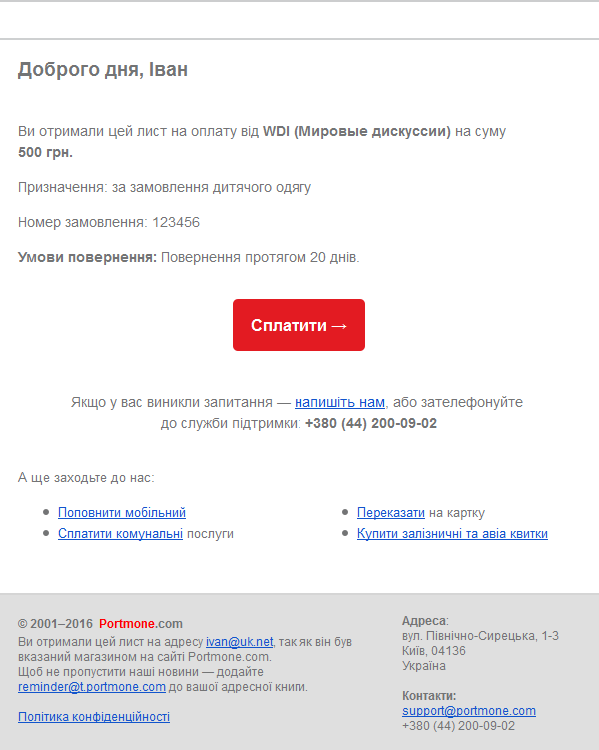

* При відправці рахунку за допомогою sms-повідомлення:

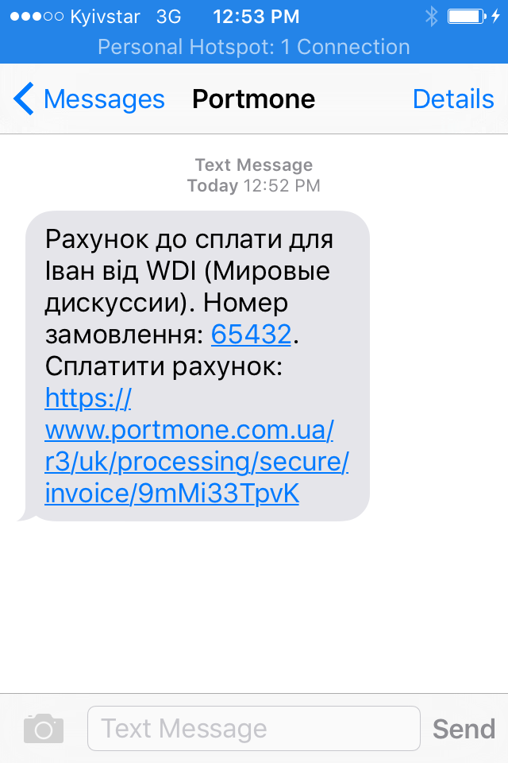

Після того, як клієнт натискає на «Сплатити» в першому варіанті, чи на посилання в другому варіанті, він потрапляє на сторінку оплати послуг:

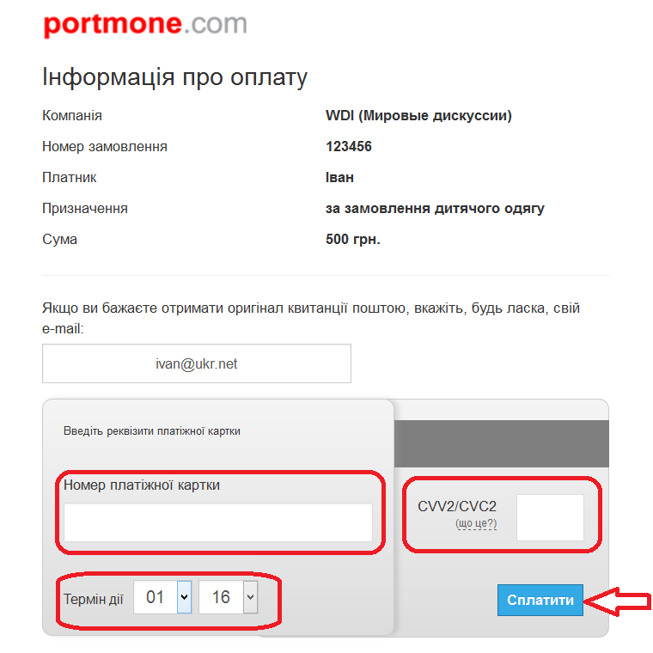

Інформація про замовлення підтягується системою автоматично. Для оплати клієнту необхідно ввести реквізити його платіжної карти – повний номер карти, строк дії та CVV-код (трьохзначне число на зворотній стороні платіжної карти). Усі реквізити вказані на самій платіжній картці.

Якщо клієнт хоче отримати копію квитанції про успішну сплату, він може вказати свою електронну адресу на цій сторінці у відповідному полі.

Якщо клієнт зареєстрований у системі Portmone.com, він може скористатися опцією «Увійти в систему», вказати свій логін та пароль до особистого кабінету на сайті платіжної системи. Після введення цих даних, система автоматично підтягує реквізити платіжної карти, зареєстрованої в особистому кабінеті клієнта.

**Після введення всіх даних картки та підтвердження оплати, система повідомляє про успішність платежу:**

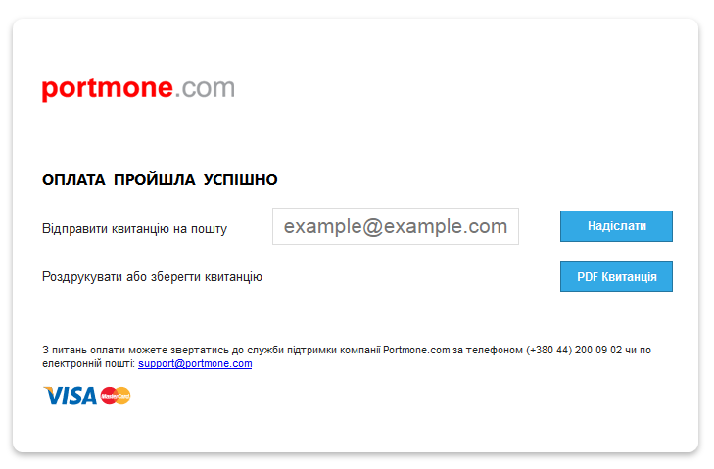

Клієнту буде запропоновано відправити копію квитанцію на пошту (повторно), можна використати іншу електрону пошту при необхідності або проігнорувати дане поле. Можливо одразу роздрукувати або зберегти квитанцію.

На електрону пошту клієнта надходить такий зразок квитанції.

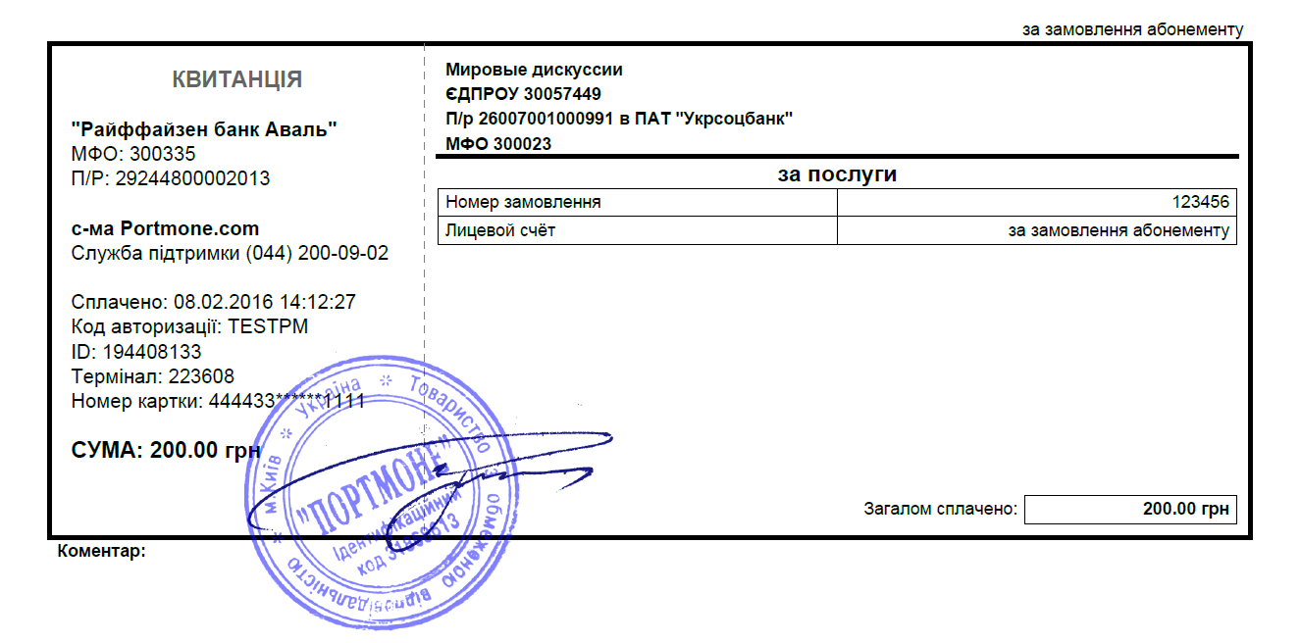

Усі успішні та неуспішні оплати ваших клієнтів можна побачити в особистому кабінеті, у розділі **«Замовлення»:**

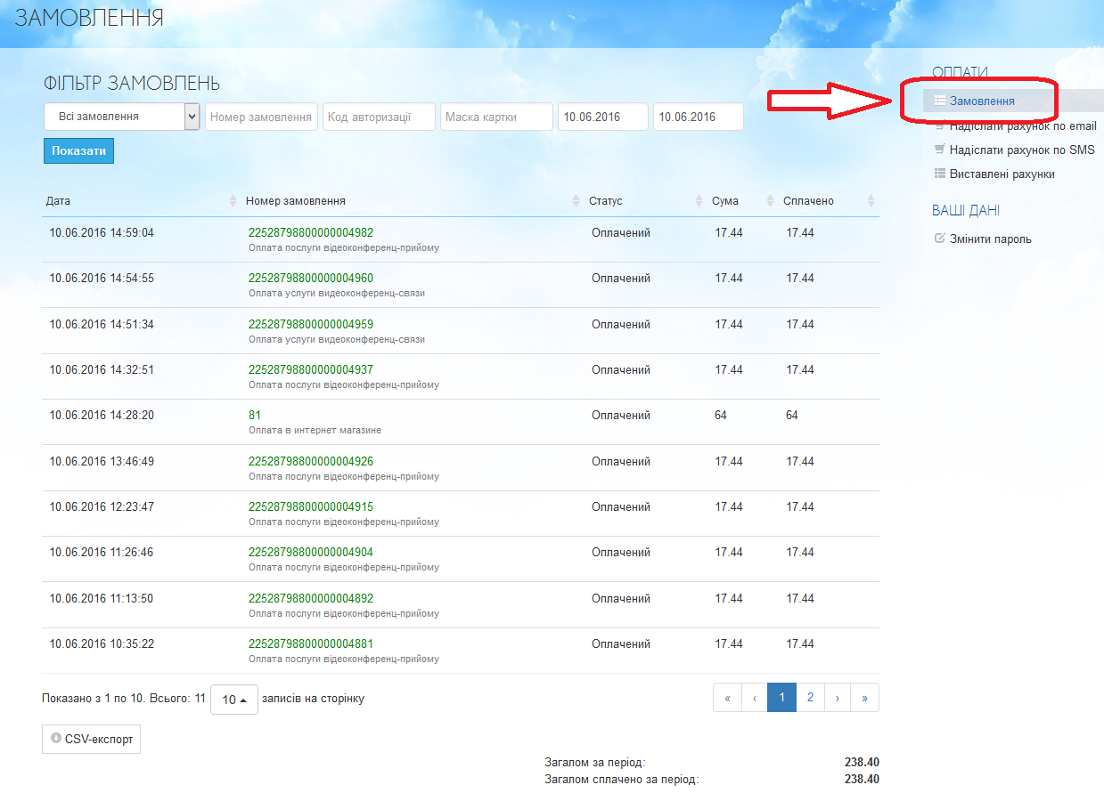

В цьому розділі можна відфільтрувати оплати за періодом, статусом (сплачений, неуспішний). Пошук оплати виконується за номером замовлення, який клієнту надається вашою організацією або за кодом авторизації (клієнт може дізнатися його з квитанції про оплату або у підтримці банку.

Інформація про всі виставлені рахунки на email чи номер телефону зберігаються у розділі **«Виставлені рахунки».**

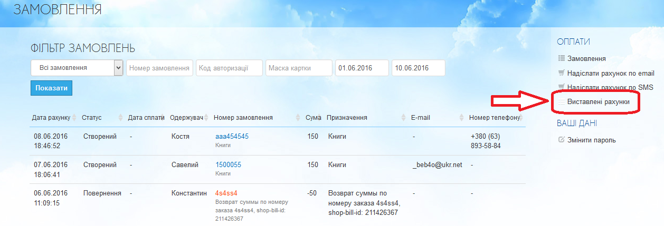

1. ПОВЕРНЕННЯ КОШТІВ КЛІЄНТУ (ВІДМІНА ОПЛАТИ)

Для відміни оплати та повернення коштів на картку клієнта, потрібно “клікнути” на номер успішного замовлення.

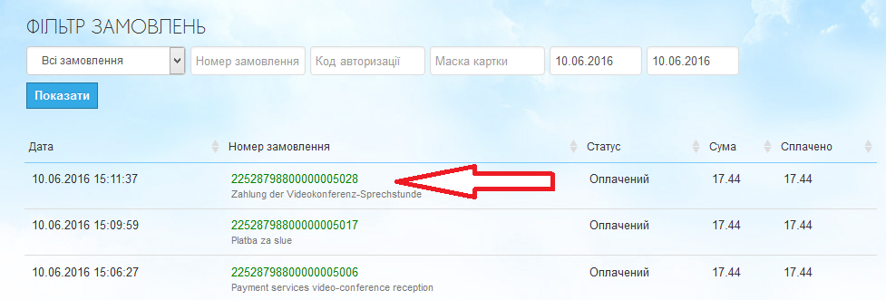

У новому діалоговому вікні необхідно вказати суму повернення та натиснути «Виконати». Кошти надходять на картку клієнта протягом 1- 30 робочих днів, в залежності від регламенту роботи банку клієнта.

Можна робити як повне повернення всієї суми, так і часткове повернення – необхідну суму потрібно вказати перед тим, як натискати кнопку «Виконано».

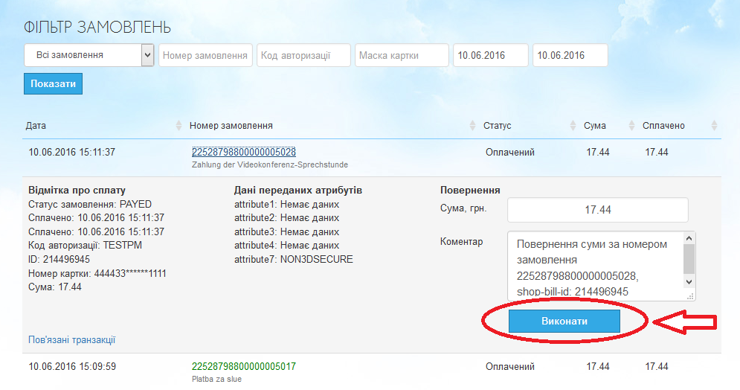

Після того як операція відміни коштів виконана успішна бачимо відповідне вікно:

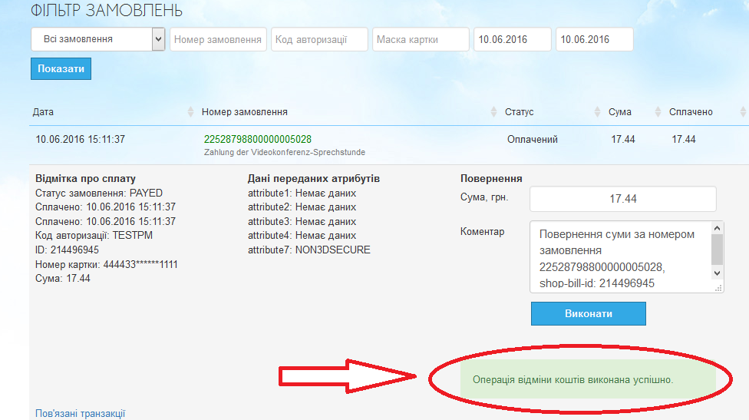

В системі бачимо статус транзакції «**Повернення**».

На будь які-запитання стосовно здійснення оплати, може відповісти підтримка нашої компанії.

Контакти:

044 200-09-02

067 408-29-77

099 125-06-15

[support@portmone.com](mailto:support@portmone.com)

Skype: Portmone.com

На сайті компанії діє також онлайн-чат.

Режим роботи підтримки: Пн-Нд, з 8:00 до 23:00.